第三届微/纳流控细胞分析学术报告会
时间：2021.9.28-29
地点：北京·中国国际展览中心-天竺新馆/展览区E203
主办方：清华大学化学系、中国分析测试协会
会议简介：由中国分析测试协会和清华大学化学系联合举办的第三届微流控细胞分析学术报告会将于2021年9月28-29日与第十九届北京分析测试学术报告会暨展览会（BCEIA2021）同期召开，会议地点：中国国际展览中心会议区E203（天竺新馆，北京）。本次会议旨在为从事相关领域基础、应用和技术开发研究的专家学者、科研人员、博士后、研究生等提供广泛多学科交叉学术交流平台，展示微/纳流控细胞分析领域的最新科研成果。会议已邀请了十余位国内外知名专家做主题报告，并将从投稿的摘要中安排5-10名口头报告和部分墙报。本次会议将在著名期刊Chinese Chemical Letters(中国化学会、Elsevier，影响因子6.779）出版“Cell Analytical on Microfluidics”专刊。邀请报告专家和正式报名参会的代表将获赠由化学工业出版社最新出版的高等学校教材《微流控细胞分析》一份。会议为期2天，含主题报告、口头报告、墙报等交流形式。会议诚邀高等院校、企事业单位专家、学者、青年学生以及对微/纳流控细胞分析由兴趣的各行各业的代表踊跃投稿，积极参会。会议详细信息欢迎查阅：http://www.bceia.org.cn/，或者http://www.linlab-tsinghua-edu.org/wry/。

主题报告专家（排名不分先后）：

1）汪夏燕 教授 北京工业大学
报告题目：基于超薄可控温微坑阵列芯片的单细胞胞内递送
个人简介：北京工业大学教授，主持国家杰出青年科学基金、国家“万人计划”科技创新领军人才等科研项目。主要从事微纳尺度生物分离分析、微纳流控分析、新型微纳分析仪器研制等方面研究。在JACS、Angew. Chem. Int. Ed.和Anal. Chem.等期刊发表SCI论文100余篇。
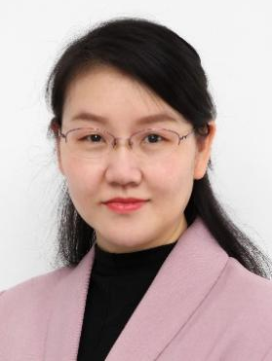

2）刘笔锋 教授 华中科技大学
报告题目：微流控芯片高通量单细胞分析新方法
个人简介：刘笔锋，华中科技大学生命科学与技术学院教授、博士生导师、华中卓越学者，长期从事微流控芯片与微纳尺度生物医学分析新技术研究；先后主持国家973、863、国家重点研发计划和国家自然科学基金项目20余项，以通讯作者在国际学术期刊Nature Communications, Advanced Materials, Angew. Chem. Int. Ed., Analytical Chemistry等发表论文SCI论文210余篇。
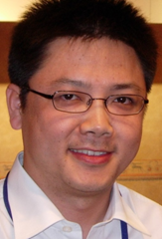

3）蒋兴宇 教授 南方科技大学
报告题目：微流控-液态金属的细胞调控与分析
个人简介：1999年获得美国芝加哥大学化学学士，2004年于美国哈佛大学化学系取得博士学位，师从美国两院院士George Whitesides教授。2005年开始任职于国家纳米科学中心。 2018 年开始任南方科技大学讲席教授。蒋兴宇研究员2010年获 “国家杰出青年科学基金”、2013年获中组部“万人计划”拔尖青年、2014年获国务院政府特殊津贴、科技部“创新人才推进计划”。获得的科研资助还包括科技部重点研发计划（任首席科学家）、基金委重点项目和中科院战略先导项目等。蒋兴宇曾获腾讯“科学探索奖”、中国化学会青年化学奖并是RSC和AIMBE的会士。发表论文300多篇。研究方向主要包括：微流控芯片和纳米生物医学。

4）刘宝红 教授 复旦大学
报告题目：基于微流控芯片的单细胞检测
个人简介：刘宝红，复旦大学化学系教授，1991年毕业于复旦大学化学系，1997年获复旦大学理学博士学位。主要研究方向为微流控分析、光电化学分析与生物传感等。曾获上海市优秀学科带头人计划、曙光学者计划、国家自然科学基金委杰出青年基金等资助，承担科技部重点专项、基金委项目等，发表论文两百余篇，被引用九千多次。
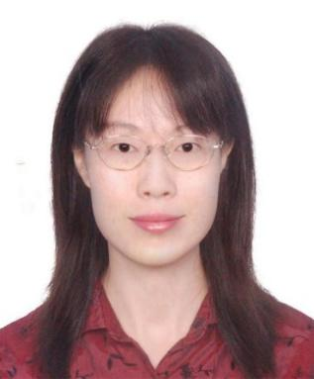

5）夏兴华 教授 南京大学
报告题目：生物传感和能源转化的纳流控器件
个人简介：夏兴华博士，南京大学化学化工学院教授，长江特聘教授，国家杰出青年。现任生命分析化学国家重点实验室副主任，为Journal of Electroanalytical Chemistry编辑，Analytical Chemistry、Talanta和分析化学等十余刊物编委。1986、89年分别获厦门大学化学系学士和硕士学位，1991年赴德国波恩大学访问，1996年获该校博士学位。随后在德国慕尼黑国防军大学、德国马普协会柏林Fritz-Haber研究所、荷兰乌特列支大学任博后。2001年回国后在电催化、光电生物传感与微纳流控生化分析等方面开展研究。先后主持国家级和省部级项目30余项。已在Nat. Commun., Angew. Chem., J. Am. Chem. Soc.等发表论文400余篇；撰写专著4章，合作翻译《电化学》专著一部，申请中国发明专利25件（授权20件）。2011年获教育部自然科学优秀成果一等奖1项。
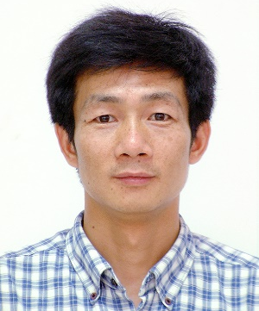

6）林建涵 教授 中国农业大学
报告题目：用于病原微生物快速检测的微流控生物传感器研究
个人简介：林建涵博士现为中国农业大学教授、博导，信息与电气工程学院副院长，农业农村部农业信息获取技术重点实验室副主任，美国生物与农业工程师学会会刊副主编，中国农业工程学会（CSAE）和中国生物工程学会（CSBE）高级会员，电气与电子工程师协会（IEEE）、美国化学学会（ACS）、英国皇家化学学会（RSC）和美国生物与农业工程师学会（ASABE）会员。长期专注于生物传感器与微流控芯片研究，致力于保障食品安全与动物防疫。
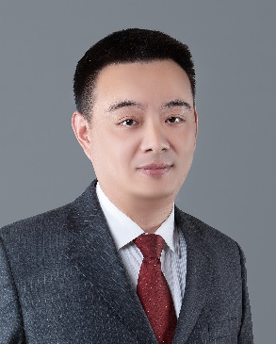

7）孙佳姝 研究员 国家纳米科学中心
报告题目：基于微纳传感技术的肿瘤液体活检
个人简介: 孙佳姝，国家纳米科学中心研究员，国家杰出青年科学基金获得者（2020年），国家优秀青年科学基金获得者（2016年），北京市纳米生物医学检测工程技术研究中心主任，中科院纳米标准与检测重点实验室副主任。2010年于美国范德堡大学获工学博士学位，2011年加入国家纳米科学中心。主要研究方向为微纳生物分析技术。提出了微流控热泳测量的新理念，实现循环肿瘤标志物的高灵敏定量检测，拓展了肿瘤液体活检技术，为重大疾病诊疗开辟了新途径。近年以通讯作者在Nat. Biomed. Eng., Nat. Commun., J. Am. Chem. Soc., Angew. Chem. Int.Ed., Adv. Mater., ACS Nano, Nano Lett.等期刊上发表论文50余篇。研究成果被Nat. Nanotechnol. 和Chem. Rev.进行重点评述。有10余项微流控相关发明专利授权。
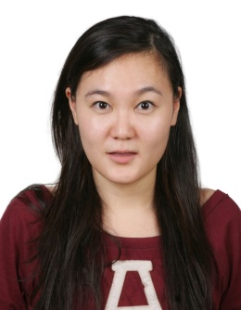

8）张学记 教授 深圳大学
报告题目：微流控芯片细胞多维度分析
个人简介：个人简介深圳大学党委常委、副校长，美国医学与生物工程院院士，俄罗斯工程院外籍院士，北京科技大学学术委员会副主任、北京精准医疗与健康研究院执行院长，中国生物检测监测产业技术创新战略联盟理事长、国家特聘教授、日本东京大学兼职教授。现任国家重大研究项目首席科学家、国家重点研发专项首席科学家、国家重大研究计划指导专家、国家科技部合成生物学重大专项专家组副组长。兼任解放军总医院(301)临床生化部副主任等职。主持设计了世界第一台智能化自由基分析仪，研发了纳微控制分析系统用于航天器上，提出了智能生物传感新理论和概念。2018年获国家教育部自然科学奖、2017年获首届全国创新争先奖，获首都劳动奖章，北京优秀共产党员；2016年获中国杰出工程师奖；2015年当选科学中国人年度人物。已在国际一流期刊 Chem. Rev., Science 和 Nature子刊, JACS等发表SCI论文500多篇， 专利180多项，专著8部，引用20000多次。30多项技术产业化，在100多个国家使用。 2012年经中央提名(全国2名)，当选中共十八大党代表，成为国家特聘专家中的唯一代表。
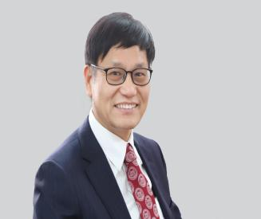

9）何彦 教授 清华大学
报告题目：取单个纳米颗粒细胞摄的动态过程分析
个人简介：何彦，1995年获北京大学学士学位，2001年获美国爱荷华大学分析化学博士学位。2002年至2005年在美国艾姆斯国家实验室从事博士后研究。2005年至2015年任湖南大学化学化工学院教授。2015年9月起任清华大学化学系教授。长期从事单分子单细胞光谱及成像技术开发与应用研究。
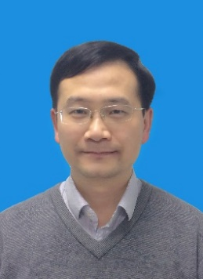

10）陆瑶 研究员，中科院大连化学物理研究所
报告题目：基于微流控芯片的单细胞分泌分析技术研究
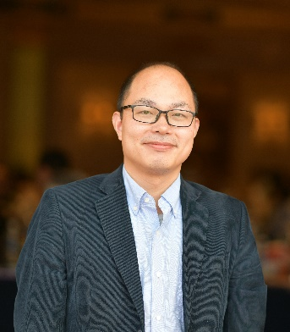
个人简介：陆瑶，博士,研究员，中国科学院大连化学物理研究所单细胞分析研究组组长。主要从事基于微流控芯片的单细胞分析技术发展及其在健康、疾病中的应用等研究，相关工作以责任作者发表于PNAS, Science Signaling, Advanced Science, Analytical Chemistry等期刊，单篇最高他引400余次。发展的单细胞分泌蛋白分析技术被美国著名科普杂志《科学家》（The Scientist）评为2017年度十大医疗技术发明首位。

11）王建华 教授 东北大学
报告题目：等离子体质谱（单）细胞分析研究
个人简介: 1985年毕业于南开大学化学系，1988年于吉林大学化学系获硕士学位，1997-1998年，美国特拉华大学访问学者；2002年于丹麦科技大学获博士学位。研究兴趣包括流动分析、样品预处理理论与方法、光谱分析与生命分析化学、金属组学。主持过国家杰出青年科学基金、国家自然科学基金重点项目、国家重大科研仪器研制项目等。发表论文300余篇，获教育部自然科学一等奖（2008）、辽宁省自然科学一等奖（2019）、中国化学会分析化学基础研究梁树权奖（2009）、国际流动注射分析科学奖（FIA Award for Science，2014）等。Talanta副主编。
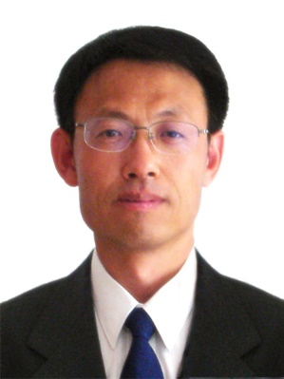

12）林玲 教授 北京工商大学
报告题目：3D微流控肿瘤微环境用于细胞代谢产物的研究
个人简介：林玲，北京工商大学教授。2016年于日本东京大学工学部获得博士学位，并在博士期间研发微/纳流控系统用于活体单细胞微量样品的检测。回国后主要从事微流控芯片上细胞代谢产物的研究，利用微流控芯片构建细胞共培养模型，结合荧光成像及高灵敏度质谱检测技术，系统地研究了细胞在不同微环境条件下，药物诱导对特定细胞的作用机制， 为细胞微环境药物刺激响应等生命过程提供理论依据。近五来已发表SCI 学术论文30余篇，其中通讯或第一作者论文发表在Chem. Soc. Rev., Angew. Chem. Int. Ed., Chem. Sci., Anal. Chem.等国际学术期刊，并参著中英文书籍2章。作为负责人获得国家自然科学基金青年、面上项目资助。

13）赵永席教授 西安交通大学
报告题目：单细胞核酸扩增分析
个人简介：赵永席，西安交通大学生命科学与技术学院教授，博士生导师。主要从事高通量单分子分析、单细胞组学分析、核酸扩增技术、微流控芯片与分子诊断等领域研究工作，所领导团队入选2020年度陕西高校青年创新团队，并荣获2021年度陕西高等学校科学技术一等奖。近5年，其团队在Nat. Commun.，J. Am. Chem. Soc.，Angew. Chem. Int. Ed.，Nucleic Acids Res.等国际权威期刊发表论文30余篇。
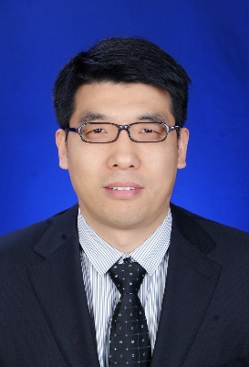

14）梁琼麟教授 清华大学
报告题目：微流控芯片上的生物与药物分析实验室
个人简介：梁琼麟，博士，清华大学长聘教授,教育部长江学者特聘教授。研究方向为生命与药物分析，近年来重点聚焦于器官类器官芯片、多组学分析及其在生物医学与药学中的应用。曾主持完成“重大新药创制”国家重大科技专项支持的第一个微流控器官芯片药物研发关键技术项目，在器官芯片核心关键技术及血管、肝、肾、肠等器官芯片模型研究方面取得了重要进展.已发表SCI论文200余篇，获授权发明专利20余项。部分研究成果已在制药企业、临床医院得到广泛应用，曾合作获得国家科技进步二等奖3项。学术兼职有北京理化分析测试技术学会副理事长兼青委会理事长，中国分析测试协会青委会副主任委员，中国医药生物技术协会药物分析技术分会秘书长等。
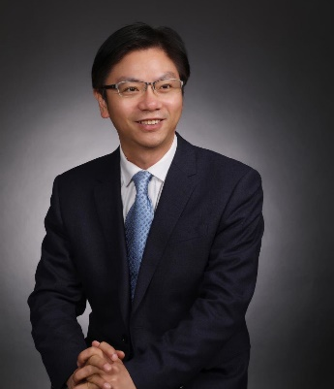

15）杨朝勇教授 厦门大学
报告题目：单细胞多组学测序分析
个人简介：国家杰出青年科学基金获得者、厦门大学南强特聘教授、上海交通大学分子医学研究院副院长、谱学分析与仪器教育部重点实验室副主任、中国化学会化学生物学专业委员会副主任、英国皇家化学会Fellow、美国化学会ACS Applied Bio Materials副主编。长期致力于生物分析化学，在微流控、单细胞单分子分析等方向取得了创新性的成果。在Chem Rev、Nature Commun、Sci Advance、Acc Chem Res、PNAS、JACS、Angew Chem Int Ed等学术刊物上发表论文>230篇，中英文专著各1部，论文被引超过12000次，H指数58。获授权专利50余项。先后获得中美化学与化学生物学教授协会杰出教授奖、中国青年分析化学家奖、中国化学会-英国皇家化学会青年化学奖、美国化学会测量科学进展讲座奖等奖项与荣誉。
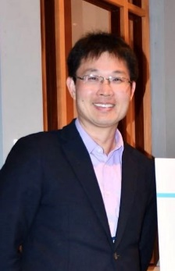

16）赵兴中教授 武汉大学
报告题目：从循环肿瘤细胞到有核红细胞
个人简介：1998年任武大教授，2001获基金委杰出青年基金，2002年获聘教育部长江学者特聘教授，2003年入选百千万人才工程国家级人才。主要从事微流芯片医学检测和钙钛矿太阳能电池研究。
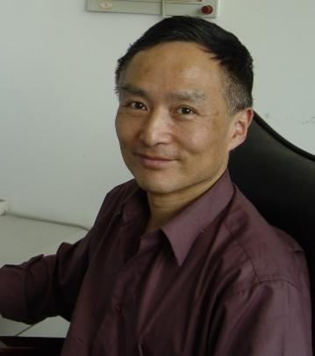

17）朱永刚教师 哈尔滨工业大学（深圳）
报告题目：细胞代谢物的微流控检测
个人简介：朱永刚教授是国家特聘专家，现任哈尔滨工业大学（深圳）特聘教授、微米与纳米流体力学研究中心主任，大洋洲流体力学学会会士，澳大利亚工程师协会会士，深圳市海外高层次人才“孔雀人才”A类人才和深圳市南山区“领航人才”A类人才。主要研究方向包括流体力学、微流控与芯片实验室、微纳传感器和微纳传热，以书籍，期刊，会议论文，技术报告等形式发表论文近300篇，曾获澳大利亚国家级最高科技大奖尤里卡科学奖(Eureka Science Prize)。
